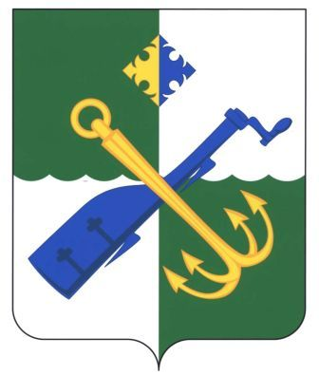

СОВЕТ ДЕПУТАТОВ МУНИЦИПАЛЬНОГО ОБРАЗОВАНИЯ
«ПОДПОРОЖСКИЙ МУНИЦИПАЛЬНЫЙ РАЙОН ЛЕНИНГРАДСКОЙ ОБЛАСТИ»
четвертого созыва

РЕШЕНИЕ

27 июля 2020 года № 70

О согласовании замены дотации на выравнивание бюджетной обеспеченности муниципального образования «Подпорожский муниципальный район Ленинградской области» дополнительным нормативом отчислений от налога на доходы физических лиц в бюджет муниципального образования «Подпорожский муниципальный район Ленинградской области» на 2021 год и на плановый период 2022 и 2023 годов

В соответствии с пунктом 5 статьи 138 Бюджетного кодекса Российской Федерации, частью 5 статьи 6 областного закона Ленинградской области от 14 октября 2019 года № 75-оз «О межбюджетных отношениях в Ленинградской области», постановлением Правительства Ленинградской области от 27 декабря 2019 года № 637 «Об утверждении Порядка согласования с представительными органами муниципальных районов (городского округа) Ленинградской области замены дотаций на выравнивание бюджетной обеспеченности муниципальных районов (городских округов) дополнительными нормативами отчислений в бюджеты муниципальных районов (городских округов) от налога на доходы физических лиц на очередной финансовый год и плановый период», руководствуясь Уставом муниципального образования «Подпорожский муниципальный район Ленинградской области», утверждённым решением Совета депутатов Подпорожского муниципального района от 25 декабря 2012 года № 275 (с изменениями и дополнениями), Совет депутатов муниципального образования "Подпорожский муниципальный район Ленинградской области"

РЕШИЛ:

- Согласовать замену дотации на выравнивание бюджетной обеспеченности муниципального образования «Подпорожский муниципальный район Ленинградской области» дополнительным нормативом отчислений от налога на доходы физических лиц в бюджет муниципального образования «Подпорожский муниципальный район Ленинградской области» на 2021 год и на плановый период 2022 и 2023 годов.
- Решение вступает в силу со дня его принятия.
- Контроль за исполнением решения возложить на комиссию по бюджету, налогам и имуществу Совета депутатов Подпорожского муниципального района.

Глава муниципального образования В.В. Мосихин

